***Λύσεις Ασκήσεων κεφαλαίου 4 Ψηφιακά Ηλεκτρονικά***

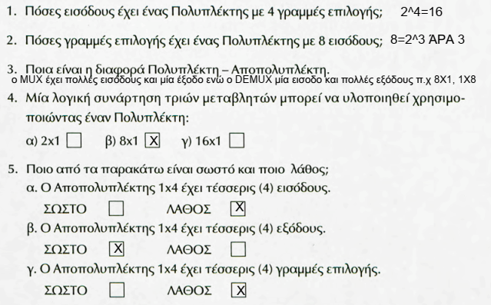

Λύση Άσκηση 6

Άσκηση 7

S

Y

A

B

Άσκηση 8



Άσκηση 9

a.

MUX 2X1

A

B

S

DEMUX 1X2

C

D

I

Out mux

In demux

b.

S = 0, I =1

c.

S =1 , I=0

d.

MUX 2X1

A

B

S

DEMUX 1X2

C

D

I

Out mux

In demux

SI

SI=0 , σύνδεση Α με C και SI = 1 , σύνδεση Β με το D.